Урок №________________Дата_______________

|  |  |
| --- | --- |
| *Тема:* | Налагодження програм. Інструктаж з БЖД. Практична робота 11. «Налагодження готової програми» |
| *Мета:* | * освітня: ознайомити з поняттями алгоритм,формальне виконання алгоритму, програма, виконавець алгоритму, середовище. * розвивальна: розвивати логічне i алгоритмічне мислення, вміння аналізувати і робити висновки. * виховна: виховувати зосередженість, увагу та спостережливість. |
| *Тип уроку:* | *Комбінований* |
| *Обладнання:* | *Плакат "", картки, підручники.* |

Хід уроку

1. Організаційний момент.

Доброго дня, діти! Черговий, хто сьогодні відсутній в класі?

1. Відтворення і корекція опорних знань.

***а) Перевірка домашнього завдання.***

***Гра «Чарівний мішечок».***

Кожний учень по-черзі із мішечка дістає клаптики паперу скручені в трубочку. На кожному із клаптиків різні запитання.

***Орієнтовні запитань:***

1. *Що таке алгоритм?*
2. *Як змінити назву форми?*
3. *Яким чином зберігається проект?*
4. *Яка функція переводить стрічковий тип у числовий*
5. *Як створити процедуру «ButtonClick».*
6. *Які ви знаєте числові,логічні і стрічкові типи даних?*
7. *Яке службове слово використовується для опису змінних?*
8. *Як записуються арифметичні дії додавання, віднімання, множення, ділення у Паскалі?*
9. *Як записується оператор присвоювання в Паскаль?*
10. *За допомогою яких операторів вводять і виводять дані?*
11. *Що можна змінити за допомогою властивості «Caption»*
12. *Для чого використовують компоненти «TLabel», «TButton», «TEdit»*
13. Мотивація навчальної діяльності.

Користуючись будь-якою програмою тривалий час, ми завжди стараємось її налагодити так щоб було найзручніше для нас. Сьогодні ми попробуємо налаштувати програму написану у середовищі Lazarus.

1. Оголошення мети і завдань уроку.

Сьогодні на уроці ми розглянемо тему: «Налагодження програм.»

Метою нашого уроку є навчитиосновним моментам налагодження програми написаною на Lazarus.»

1. Сприймання і усвідомлення нового матеріалу.

**Пояснення вчителя.**

**Питання, які ми будемо сьогодні будемо розглядати:**

1. Файли, які утворюються при створенні проекту у середовищі Lazarus.
2. Налаштування візуальної частини програми.
3. Налаштування програмного коду програми.

**Файли, які утворюються при створенні проекту у середовищі Lazarus**

Отже, при створенні проекту ми обов’язково його зберігаємо. Це можна зробити двома способами:

1. Через пункт меню «Файл» → «Зберегти як…».
2. Через пункт меню «Проект» → «Зберегти проект як…».

При збереженні проекту у вказану папку зберігаються два файли: із розширенням «.lpi», та з «.pas». Крім цих двох елементів у папку зберігаються ще 6 файлів, тобто всього їх там є 8.

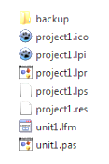

Після виконання компіляції та першого запуску проекту у папку добавиться ще два фай лики. Це папка Lib та exe-файл.

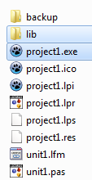

Проведемо аналіз файлів, що утворилися у результаті:

1. Папка «backup» містить поки два bac-файли. У цій папці будуть файли, які зберігатимуть стару версію програми. Якщо ви захочете повернутися до попереднього збереження, то потрібно видалити розширення bac у всіх файлах папки «backup»і скопіювати їх до папки із проектом.
2. Папка «lib» містить дані про компіляцію проекту.
3. Exe-файл це файл запуску програми. Цим файлом можна запустити проект без програмного середовища Lazarus.
4. Ico-файл це іконка, яку ми бачимо на формі.
5. Lpi-файл це інформаційний файл проекту. При натисканні на файл відкриється проект в середовищі Lazarus.
6. Lpr-файл це вихідний файл, яким також можна відкрити програмне середовище Lazarus/
7. Lps-файл це файл конфігурації проекту.
8. Res-файл це файл ресурсів, що використовуються у проекті.
9. Lfm-файл це файл форми. Тут вся інформація про всі об’єкти що є на формі.
10. Pas-файл це файл із кодом Object Pascal.

**Налаштування візуальної частини програми.**

Налаштування візуальної частини програми заклечається з двох частин:

1. Налаштування форми проекту.
2. Налаштування об’єктів форми.

До основних моментів налаштування форми можна віднести зміну назви форми, зміну кольору форми та появу форми при запуску проекту на виконання. У створеному проекті ми можемо змінити не лише форму, а й об’єкти на формі. З основними налаштуваннями об’єктів форми ми познайомимось протягом практичної роботи.

**Налаштування програмного коду програми**

При виявленні недоліків програми в обчисленнях потрібно буде виконати деякі налаштування в коді програми. Налаштування коду програми здійснюють через вікно «Редактор коду».

1. Застосування вмінь та навичок

**Практична робота №11. Інструктаж з БЖД.**

**Проведення комплексу вправ для зняття м’язового напруження.**

**Хід роботи**

1. Відкриваємо мережевий дик → «Завдання» → «Клас» → «8 клас» → «Практична робота 11»
2. У свою папку копіюємо папку «Практична робота 11»
3. У папці «Практична робота 11» відкриваємо папку «Програма». Тут розміщено 10 файлів з якими ми щойно познайомились.
4. Запустимо exe-файл. У результаті відкриється вікно програми. Нагадаємо, що для обчислення площі паралелограма потрібно перемножити висоту на довжину.
5. Провіримо програму на працездатність. (h=5, AD=7). В результаті ми маємо отримати, що площа дорівнює 35. Проте результат отримали 25.

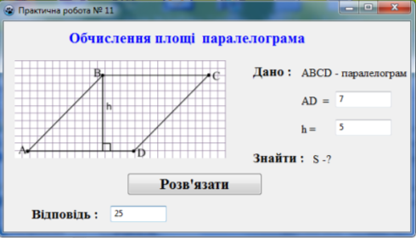

1. Проведемо налаштування програми, але для початку візуальної частини. Потрібно замінити: значок форми, колір форми, замінити колір слів «Дано» та «Знайти» на синій колір.
2. Замінимо значок форми. Для цього потрібно виконати наступні дії: відкрити папку проекту, запустити lpr-файл, ЛМК «Проект» → «Параметри проекту…» → «Завантажити значок» → вказати папку знаходження значка → «Гаразд». Значок знаходиться в папці «Значок», що в папці «Практична робота 11»
3. За зміну кольору тексту відповідає властивість «Font». Тому змінити колір форми і решти об’єктів не складе складності.
4. У стрічці відповідь можна дописувати значення. Давайте позбавимося цього недоліку. Отже, як ви вже зрозуміли відповідь виводиться в полі «TEdit3». Виділяємо «TEdit3» і шукаємо властивість «ReadOnly» вибираємо значення «True». Все, дописати або змінити відповідь не вийде.
5. При запуску вікно програми можна розтягувати. Зробимо так, щоб вікно проекту при запуску не можна було змінювати.

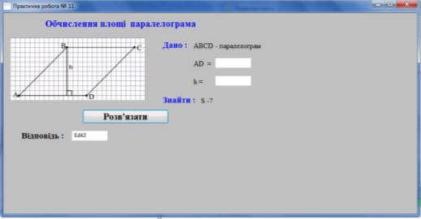

Для цього потрібно виділити форму і перейти до властивості «BorderStyle»і вибрати параметр «bsSingle».

1. При запуску вікно програми з’являється в різноманітних місця. Це залежить від того де перебувало вікно форми, коли відбувалася компіляція програми. Зробимо так щоб вікно проекту завжди запускалось у центрі. Для цього потрібно знайти властивість «Position» для форми і встановити «poScreenCenter». Вікно робочої програми буде запускатися тільки по центру.
2. Виконаємо налаштування коду програми. Для цього потрібно відкрити проект для редагування і перейти до вікна «Редактора коду». Знайдемо процедуру «Button1Click».

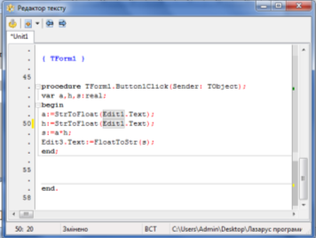

Уважно розглянемо код, записаний для даної процедури. Потрібно знайти помилку і виправити її. Як ви побачили змінній a та h присвоюється одне і теж значення «Edit1.Text». Виправили помилку і програма запрацює коректно.

**Вправи для зняття зорової та фізичної втоми**

1. Підсумок уроку.

***Фронтальна бесіда***

1. *Які файли утворюються при збереженні проекту?*
2. *Яким файлом можна відкрити проект без програмного середовища Lazarus?*
3. *Яким файлом відкривають проект для редагування?*
4. *Які властивості ми використовували при візуальному налаштуванні програми?*
5. *Як проводити налаштування коду проекту?*

***Рефлексія.***

Наприклад, учням пропонується закінчити речення на зразок: "Для мене сьогодні важливим було...", "Сьогодні я дізнався про...", "Мені хотілося в майбутньому дізнатись про..., навчитись …".

1. Перевірка, аналіз і оцінка робіт, виконаних під час уроку.
2. Домашнє завдання.
3. Вивчити матеріал уроку.
4. Повторити матеріал теми «Алгоритми з повторенням»
5. Опрацювати відповідний параграф підручника, конспект уроку.